Ребенок и социальные сети: разрешать или запрещать

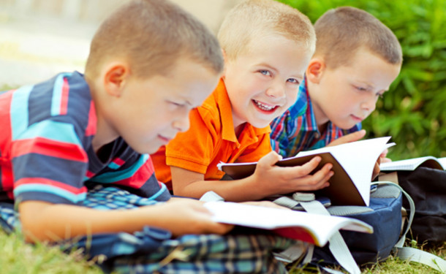
В век новых технологий и разнообразия онлайн развлечений социальные сети стали неотъемлемой составляющей нашей жизни.
Детям рекомендуют создавать свои странички лишь с 13-летнего возраста. Тот же Facebook не позволяет зарегистрироваться, если пользователь младше этого возраста.
Но эра смартфонов, планшетов и тотальной компьютеризации заставляет нас посмотреть на ситуацию с нескольких сторон.
Полезные социальные сети
Основатель Facebook Марк Цукерберг говорит о том, что нужно открыть доступ к соцсети и детям, младше 13 лет. Он говорит, что это – замечательное место, где ребенок может многому научиться. Социальная сеть для ребенка, по мнению Цукерберга, – отличный старт для хорошего образования. Еще один плюс – маленький школьник общается с новыми людьми, приобретая навыки общения и готовясь ко взрослой жизни.
Социализация действительно является большим плюсом для ребенка, особенно, если ему сложно общаться с другими детками в реальном мире. Сидя за компьютером или даже зайдя в интернет со смартфона, школьник лучше сможет найти общий язык со своими новыми знакомыми, чем, если бы он стоял с ними рядом. В будущем шаблонами разговоров он сможет воспользоваться и для общения в реальности.
Как помочь ребенку стать увереннее в себе: дельные советы
Ольга Молоденко, детский психолог: «Нельзя научиться отношениям в теории. Это лишь практика. В социальных сетях ребенок приобретает множество знакомых, друзей, приятелей, врагов и союзников. Здесь он научится, как действовать в конфликтах, реагировать на предательства, победы, завоевывать внимание людей противоположного пола. Он получает бесценный опыт общения. Если у него есть время прочувствовать это все в реальности, это здорово. Если же день расписан поминутно, то не нужно лишать его и виртуальных отношений с людьми».
Вы всегда знаете, чем занимается ребенок в социальных сетях. У вас должен быть свой аккаунт и доступ к страничке своего непоседы. Не нужно следить за ним из-за спины, когда ребенок как раз переписывается с своей пассией: лучше тихонько проверяйте его действия. Так вы не подрываете доверие ребенка, а следите за его безопасностью, ведь Интернет – совсем небезопасное место. К тому же, вы сможете аккуратно подсказывать своему школьнику решения его проблем или конфликтов с друзьями.
Образовательная функция социальных сетей тоже сыграет на руку ребенку. Он может подписываться на интересные ему группы (математика, астрономия, макраме в конце концов). Самостоятельно он вряд ли будет искать интересную и полезную информацию в книгах – в форме игры обучение пройдет гораздо эффективнее и быстрее.
В современном мире общаться с родственниками становится все сложнее. По крайней мере, по телефону. А вот ВКонтакте, Facebookи многие другие соцсети помогут наладить контакты даже с далекими родственниками. Психологи и многодетные родители рекомендуют детям общаться со всеми своими родными – это делает их счастливее.
Советы родителей со всего мира: как вырастить счастливых детей
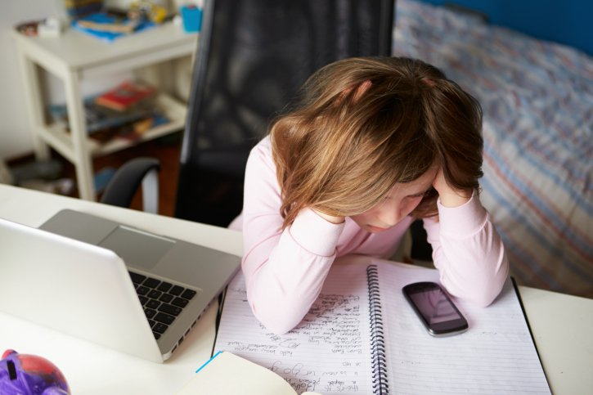
Небезопасный новый мир
Но не так всё радужно в мире социальных сетей. Многие эксперты подчеркивают, что ребенок, заполнив все информационные поля в анкете пользователя, подвергает себя и своих близких большому количеству рисков. Могут возникнуть угрозы:
- для нравственных ценностей (кто оградит его от педофилов и порнографии?);
- вторжения в личную жизнь (не факт, что с публикацией фото и увлечений одноклассники не будут его поддергивать);
- физической безопасности (хулиганы, поклонники, враги - все они могут поджидать у подъезда);
- появления вирусов, мошеннических схем (статус "Уехали на на море" фактически дает ворам ключ от вашей двери).
Как правило, защита, стоящая на входе в социальные сети или другие интернет-ресурсы, не выдерживает состязаний с детской любознательностью. Кто мешает ребенку виртуально прибавить себе несколько лет, чтобы получить доступ к интересной ему информации.
В 2011 году исследование аудитории Facebook (опросили несколько тысяч американских семей) показало, что в данной социальной сети зарегистрировано 7,5 млн. детей младше 13 лет. Из них 5 миллионов не достигли даже десятилетнего возраста.
Социологи утверждают, что около 70% родителей контролируют действия своих детей в возрасте 13-14 лет. В то же время за 10-летними пользователями мамы и папы наблюдают лишь только в каждом десятом случае. Взрослые не так сильно беспокоятся о своих непоседах, пока они не достигнуть подросткового вечера. Но важно знать, что дети страдают от онлайновой агрессии не меньше взрослых.
Создатель социальной сети ВКонтакте Павел Дуров, в отличие от своего американского коллеги Марка Цукерберга, заявил, что его ресурс не создан для детей. «Мы не умеем этого делать», - добавил предприниматель.
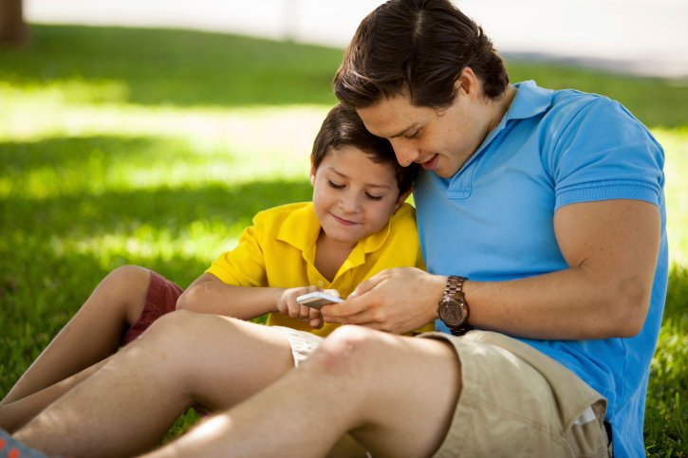
Как обезопасить ребенка
Разговаривайте с ребенком об опыте его общения в социальных сетях. Пусть он сразу же рассказывает обо всем, что вызывает беспокойство, страх или неудобство. Дайте ему возможность понять, что всегда придете на помощь. Объясните своему сорванцу, что такое Интернет-грамотность: как, куда и зачем нужно заходить в сети, и сколько времени он может проводить в онлайне.
Убедитесь, что ребенок не указал свое полное имя и фамилию: пусть он лучше использует псевдоним. Важно, чтобы в профиле не было информации, по которой можно идентифицировать его личность. Указав слишком много информации, ребенок может подвергнуться киберугрозам или атакам интернет-мошенников.
Вы можете удалить страницу ребенка, если он отказывается выполнять заранее оговоренные правила. Дайте ему право на ошибку, например, после первого раза отберите право пользования аккаунтом на неделю, предупредите, что в следующий раз страница будет удалена. Если же нарушение правил повторяется, делайте то, что обещали. Как бы ребенок не просил, не злился или обижался, удаляйте страничку. Иначе он поймет, что может Вами манипулировать.
Как наказывать ребенка: важные правила для родителей
Самое главное – установите на компьютер программу «Родительский контроль», которая спрячет ненужную детским глазам рекламу, зашифрует вредоносные программы или страницы. Лучше купить лицензионную программу, которая уж точно убережет ваших школьников от лишней и опасной для них информации.
Независимо от вашего личного отношения к социальным сетям, если ребенок просит себе аккаунт, разрешите, но, соблюдая все необходимые предосторожности. Заранее обсудите, зачем ему страничка, каких правил он должен придерживаться, и какое наказание ждет за невыполнение всех условий.
Успехов вам в таком нелегком деле, как воспитание!

